Årsberetning 2015/16
Året startede med at lokalrådet støttede op om Morten Korch dagene.
Dette gjorde vi ved at låne telt ud, og bidrage med vores arbejdskraft og en lille smule økonomiske støtte til folkedanserne og harmonikaklubben.
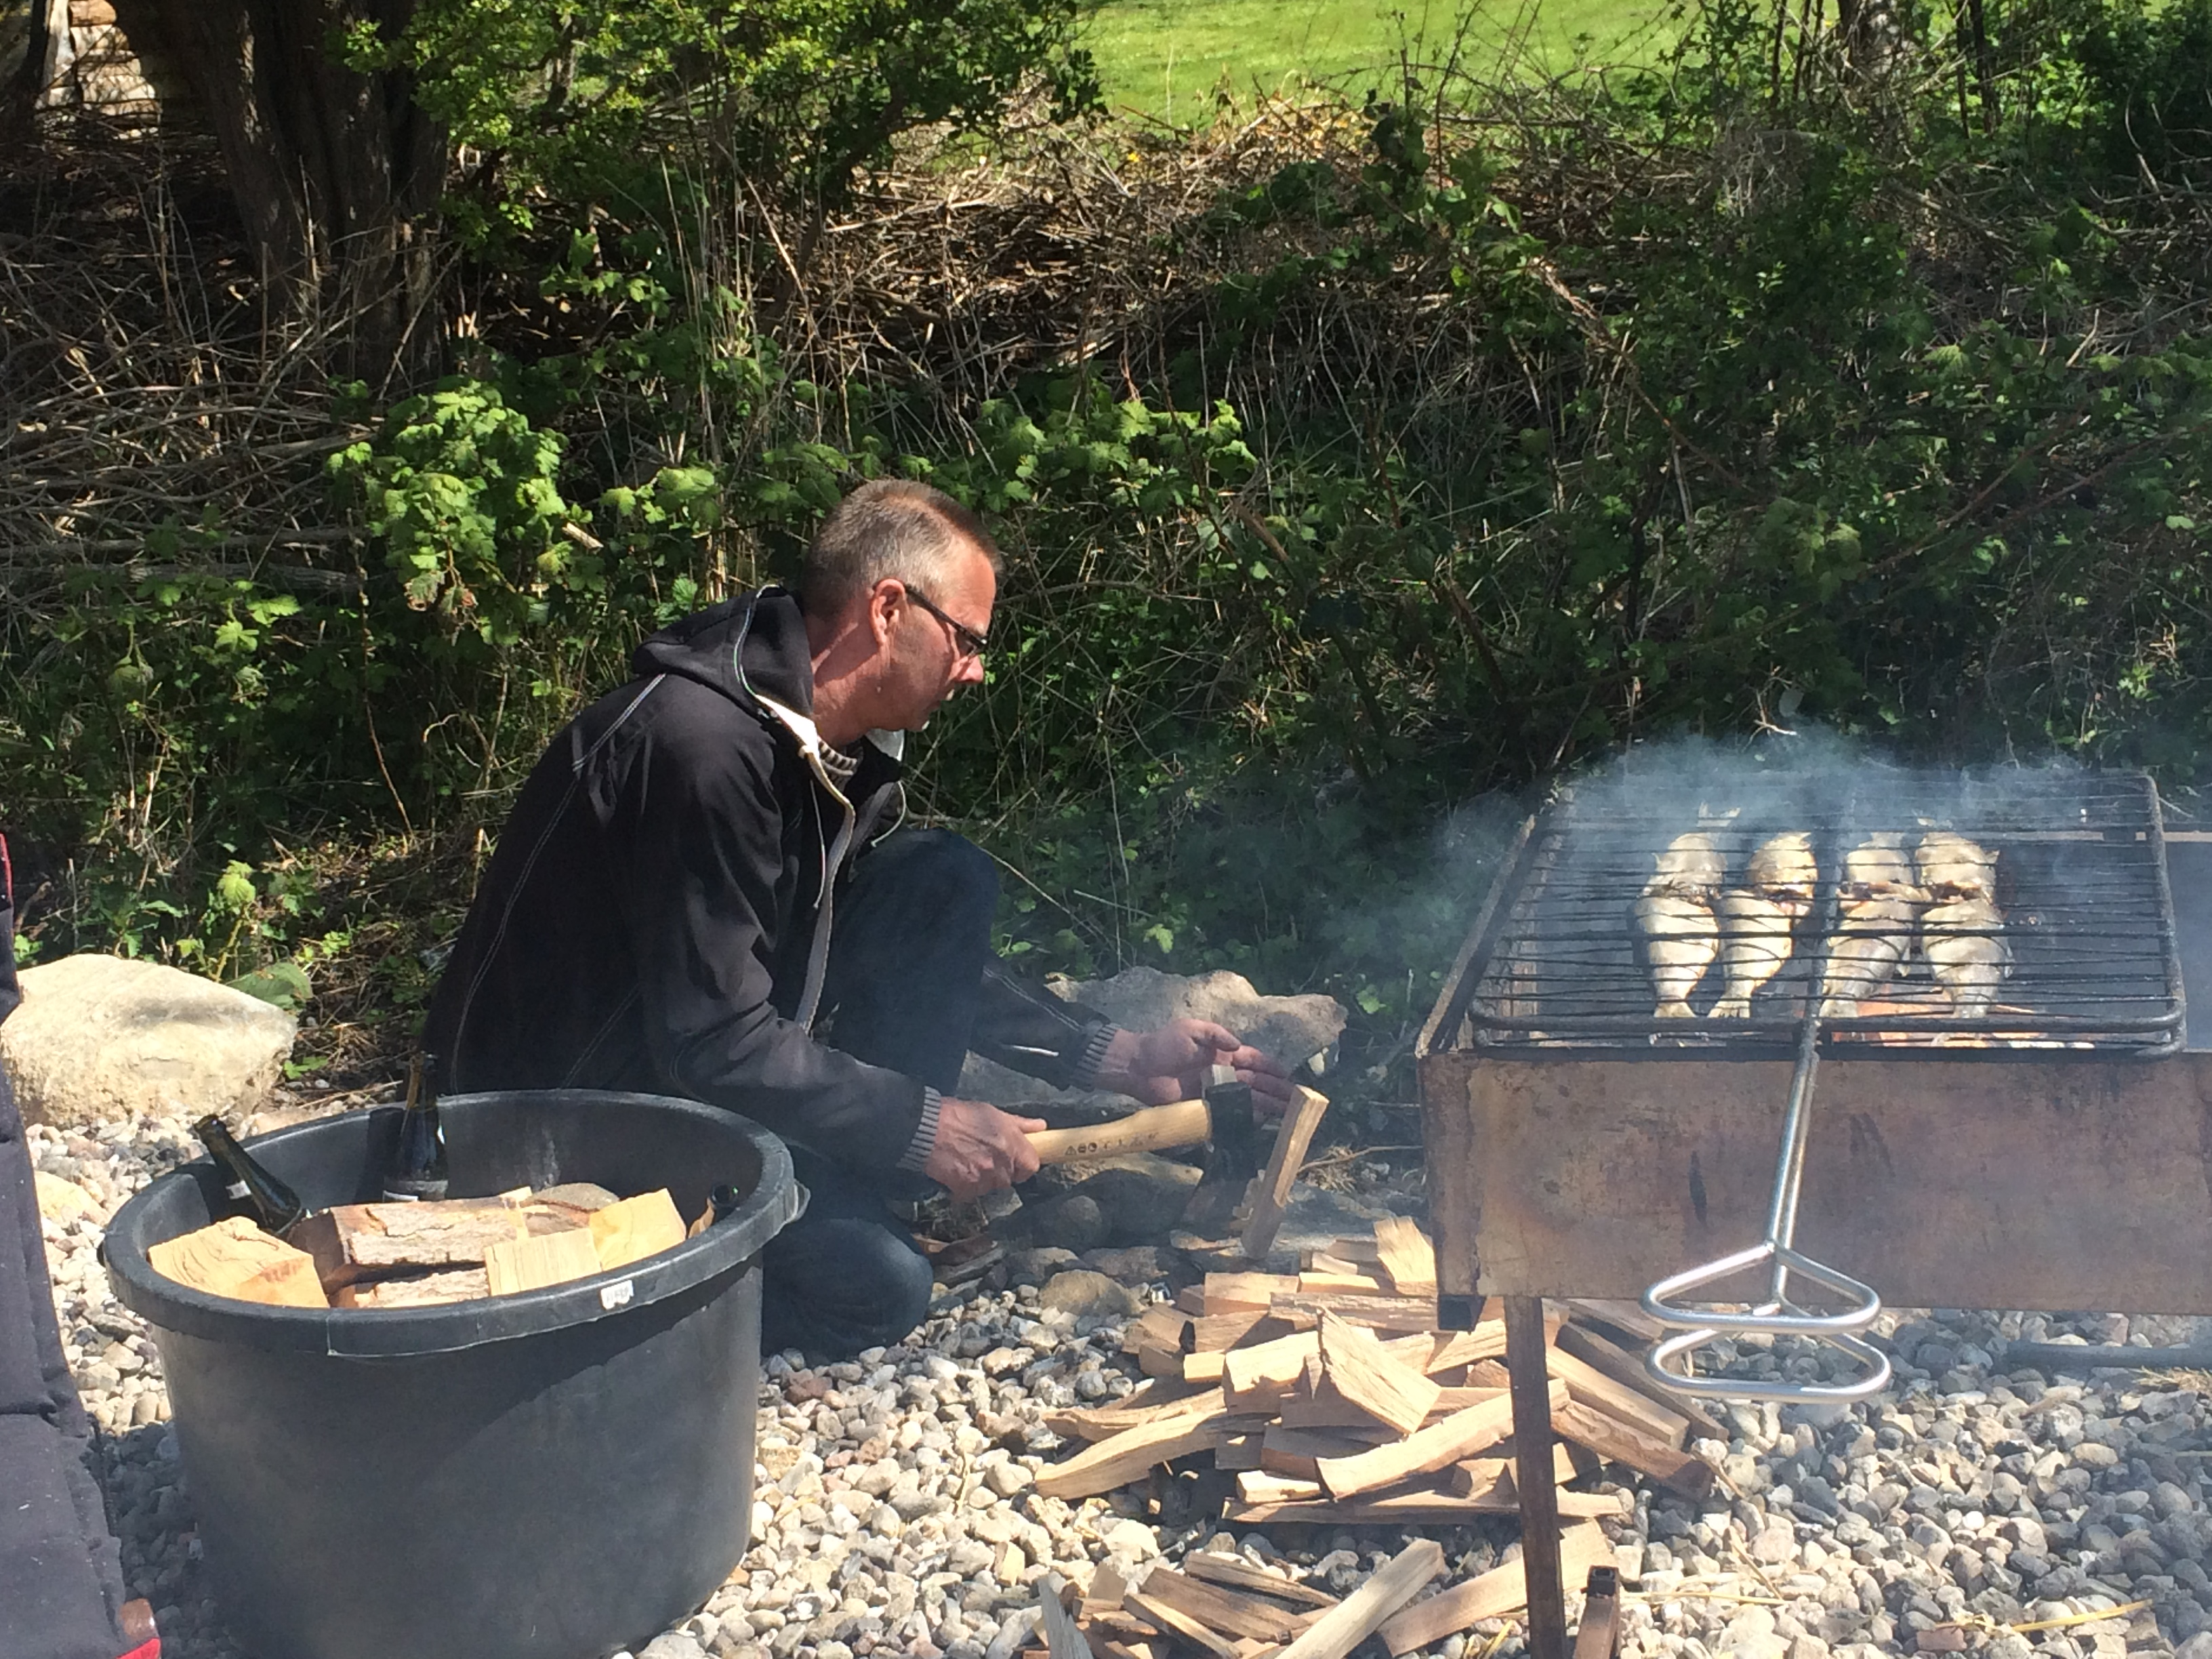
Samt stod Lokalrådet for at riste sort sild
Loppeø,
Kristi Himmelfartsdag 2015, blev en pæn
succes, vi gentager i år i 2016.
Det eneste vi gør er at lave omtale ,
alle kan jo deltage.

Istandsættelsen af Gravlundstenen ,
og vi sat et skilt sæt op omkring
Thorkild Gravlundshistorie og
hvilken betydning han har haft for Reersø.
Dette i samarbejde med Reersø Museum.
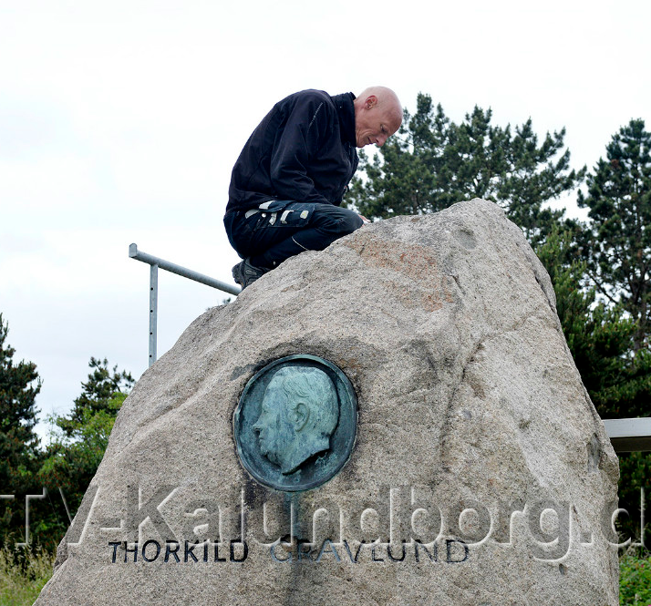
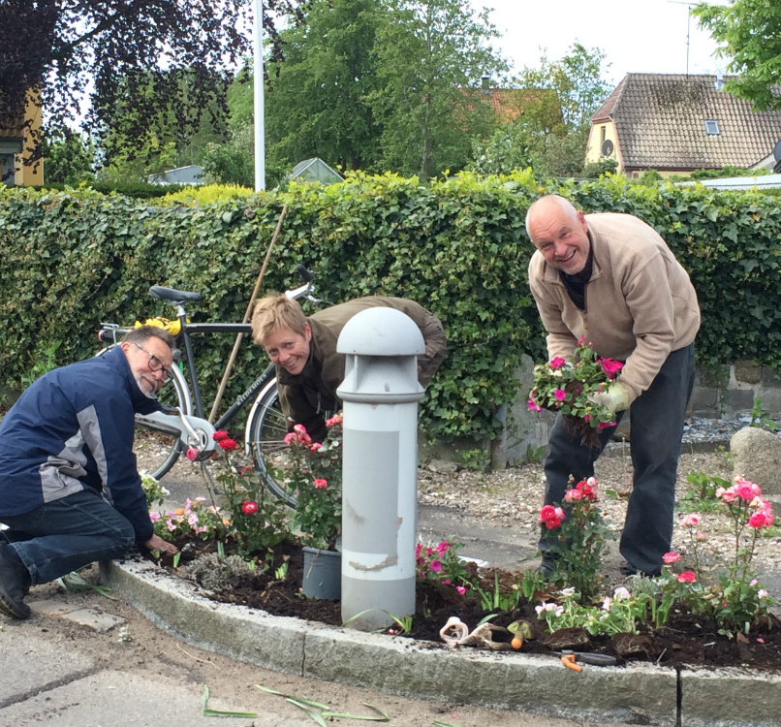

Kommunens flotteste chikaner

Den første genoptryk af Reersøs kløversti folder, i juli 2015 der er forbrugt 12.000 foldere på det første år.
Vi har fået genoptrykt 10.000 foldere.
Vi regner med at det fremad rettet vil gå lidt langsommere da mange har folderen nu.

Vandrefestival, Mette Baagø gik to gang den grønne Kløversti og Petra gik den røde Kløversti
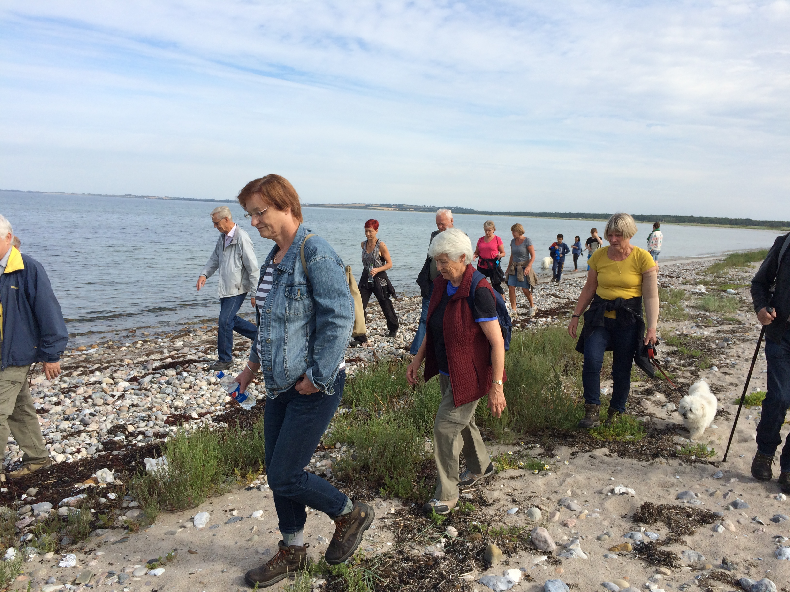
Og på alle turer var der ok deltagelse.

I Kalundborg Kommune bor knapt
halvdelen af borgerne i landdistrikter,
derfor har kommunen en såkaldt
’Landdistrikts politik’, som bla.
omfatter et tæt samarbejde med
de mange Lokalråd i hele
Kalundborg Kommune.
En gang om året inviteres der til
en fælles udviklingsdag, derfor var
de mange lokalrådsmedlemmer
og beboerforeninger, fredag,
inviteret til Dyrehøj Vingård.
hvor overskriften på dagens arrangement var ’Dit lokalområde – vores fælles fremtid’.
Vi prøvede at få alle foreninger på Reersø med og det endte med at formanden for kulturgruppen var af sted sammen men nogle af os fra lokalrådet.
Vi lavede nogle gode planer som vi arbejder videre med og få lavet lidt mere konkret.
I løbet af året får vi henvendelser fra borgere som vi prøver at formidle videre til Kalundborg Kommune hvis det hører under lokalråds arbejdsopgaver.
Vi har bedt om at få den offentlige strand i bedre stand , men der fik vi at vide at pumpelauget var ikke helt færdig med deres dige.
Vi arbejder videre på at få den offentlige strand mere attraktiv og at vejen dertil bliver repareret.
Det blå flag får vi ikke tilbage endnu, der har ikke været to år uden colibakterier.
Trafiksanering på Strandvejen går i gang Marts/April.
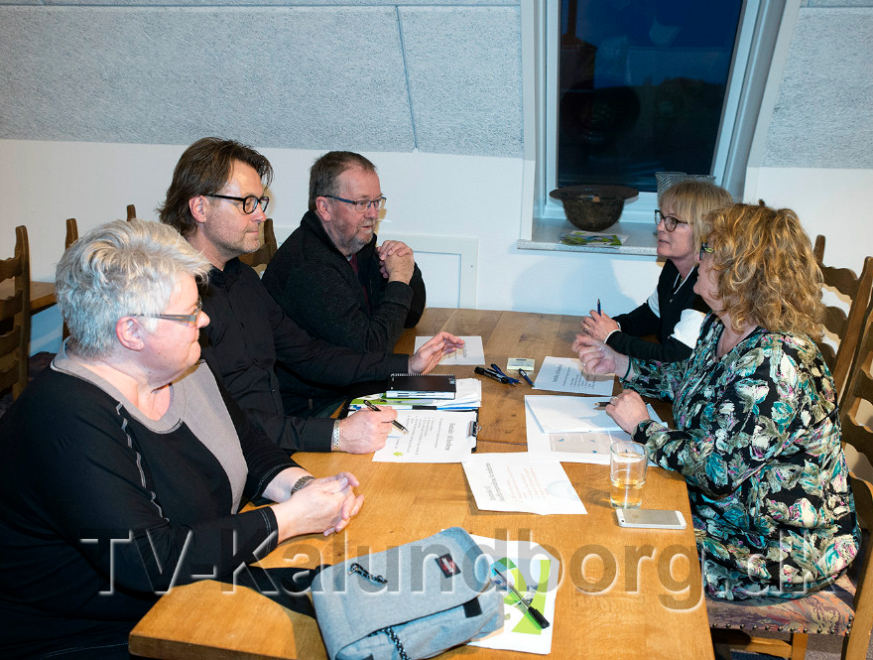

Lise Anhøj vil gerne være tovholder på den og få samlet flere piloter til at kører rundt med de ældre el handicappede her på øen og give dem en god oplevelse.
Ansøgningen blev sendt inden Trygfondens frist den 1 marts og fra den dato ville der gå 4 mndr før vi hører noget.

Bliv medlem af dit Lokalråd for en flad tyver, eller forny dit medlemskab, nøgleringen kan anvendes på mange måde Det var Året der gik . ved Formand for Reersø lokalråd Petra van Kleef

